关于被积函数是三角函数的积分的两点说明
一．首先要熟练掌握三角函数间重要的恒等式：
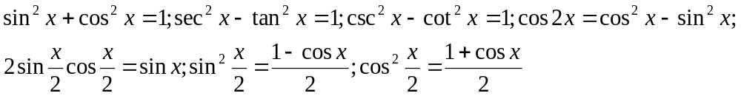
这在被积函数是三角函数的积分计算中，对被积函数进行的变形常常起到很大的作用。
例1 计算不定积分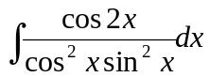
解：利用三角恒等式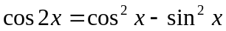，可以将积分化为基本积分公式中的积分：
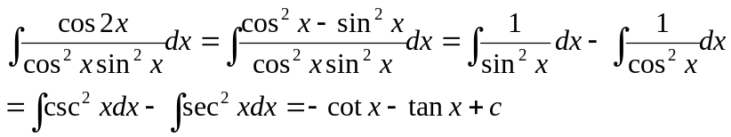
二．用凑微分法计算被积函数是三角函数的两个不定积分:
例2 计算不定积分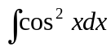.
解:此不定积分的被积函数是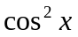,如果我们利用三角恒等式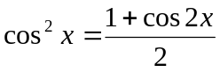,可将被积函数由化为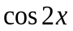的一次函数
即
=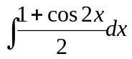---------用三角公式将被积函数降次
=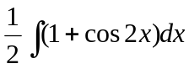
=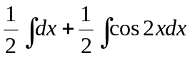------------分项积分

=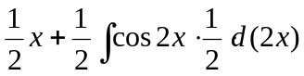-----凑微分
=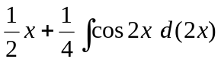=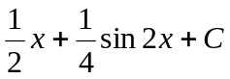
例3 计算不定积分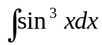
解:分析一下三角函数之间的关系,容易看出:如果从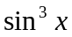中分出一个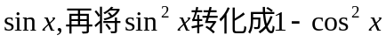,即我们将分解为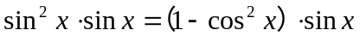,由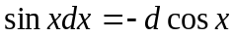,便可以“凑”出 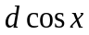,积分就化为了对的积分.即
=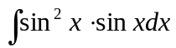-----将奇次幂分解为偶次幂与一次幂的乘积

=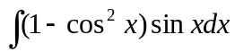---------------三角恒等式的应用
=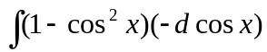------------凑微分

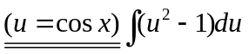----------------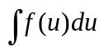的形式
=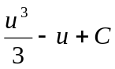）=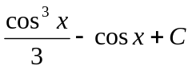.□
所以对于形如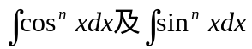的不定积分,我们有如下结论:
是偶数时,我们可以（反复）利用三角恒等式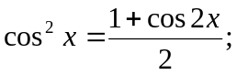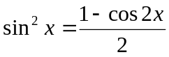将被积函数转化为其倍角的三角函数,使被积函数的次数降低,达到求解积分的目的；
是奇数时,我们采用例3的方法,将被积函数分解为一次幂与偶次幂的乘积,一次幂与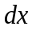结合去“凑”微分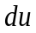,而剩余的偶次幂则通过三角恒等式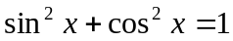转化为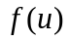,将积分便化为的形式.

